Fiche de collecte pour une demande de raccordement individuel de puissance inferieure ou egale a 36 kva

Contrat GRD-Exploitant

Résumé
Ce formulaire fait partie des éléments constitutifs du dossier de demande de raccordement pour une construction neuve alimentée en basse tension et pour une puissance de raccordement inférieure ou égale à 36 kVA.

Le dossier de demande de raccordement permet à GEREDIS DEUX-SÈVRES d’effectuer l’étude de raccordement de l’installation et d’établir une proposition de raccordement au demandeur.

Historique du document D-R3-SU-105-3
Nature de la modification | Indice | Date de publication
Création du document suite évolution du processus (remplacement D-GR2-SU-002-3) | A | 24/05/2018
Intégration compteur communicant | B | 10/03/2021
Evolution du document | C | 18/06/2021

Pour établir une proposition de raccordement au réseau d’électricité, GEREDIS DEUX-SÈVRES vous remercie de compléter le formulaire suivant (éventuellement avec l’aide de l’installateur) et de le retourner, accompagné :
Obligatoirement :
- du plan de situation du terrain avec la localisation de la parcelle + extrait cadastral (1),
- du plan de masse de la construction, avec l’emplacement prévu du coffret de coupure en limite de propriété et l’emplacement prévu dans la construction (en précisant l’échelle) (2),
- du plan détaillé de la construction avec l’emplacement prévu du compteur à l’intérieur (3),
- de la copie de l’autorisation d’urbanisme (en général du permis de construire, déclaration préalable, permis d’aménager), si l’opération y est soumise ou autorisation administrative de la collectivité
Optionnel mais fortement conseillé : de photos de l’environnement de votre projet (4).
(1) = les champs renvoient à l’aide à la saisie en page 6
Les champs suivis d’un astérisque sont obligatoires pour permettre le traitement de votre demande

DEMANDEUR DU RACCORDEMENT
M. ou Mme (nom, prénom) *
La société *
La collectivité locale *
Le cas échéant, représenté par M. ou Mme , dûment habilité(e) à cet effet.
Référence CHORUS : Numéro SIRET :
Code service :
Code engagement :
Adresse * :
Commune * : Code postal * :
Numéro(s) de téléphone fixe * : téléphone portable * : eMail.* :

TIERS HABILITÉ : un fournisseur d’électricité, un autre professionnel (installateur, bureau d‘étude…), voire un particulier.
Le demandeur du raccordement a-t-il habilité un tiers ? * NON OUI

Si oui, merci de renseigner les éléments suivants :
Le tiers dispose d’une autorisation (elle permet au tiers d’exprimer la demande de raccordement auprès de GEREDIS Deux-Sèvres et de prendre connaissance des informations relatives au raccordement objet de cette autorisation).
Le tiers dispose d’un mandat (il permet d’habiliter un tiers pour agir au nom et pour le compte du demandeur.
Dans ce cas, l’interlocuteur de GEREDIS Deux-Sèvres est le mandataire). Dans le cadre de ce mandat, pour la construction décrite dans ce formulaire, le demandeur du raccordement donne pouvoir au tiers habilité de :
signer en son nom et pour son compte la proposition de raccordement, celle-ci étant rédigée au nom du :
mandant
mandataire au nom et pour le compte du mandant
procéder en son nom aux règlements financiers relatifs au raccordement.
Une copie du mandat ou de l’autorisation doit être jointe à ce formulaire de demande de raccordement
Personne ou société autorisée ou mandatée * :
Le cas échéant, représenté par M. ou Mme , dûment habilité(e) à cet effet.
Adresse *:
Commune *: …Code postal * :
Numéro(s) de téléphone fixe * : téléphone portable * : eMail.* :

LOCALISATION PRÉCISE DU CHANTIER DE CONSTRUCTION
Adresse du chantier * :
Commune *: Code postal *:
Référence cadastrale* : Section N°
Si possible, nom du voisin le plus proche du chantier :

ADRESSE DE FACTURATION SI ELLE EST DIFFÉRENTE DE L’ADRESSE DU DEMANDEUR OU DU TIERS HABILITÉ
Adresse de l’envoi de la facture de raccordement *
Commune * : Code postal * :

COORDONNÉES DE L’INSTALLATEUR
Nom * :
Adresse *
Commune *: Code postal *:
Numéro(s) de téléphone fixe * : téléphone portable * : eMail.* :

ÉCHEANCE SOUHAITÉE
La date souhaitée de mise en service de votre installation électrique (date de votre emménagement) *:

PRÉCISIONS TECHNIQUES SUR LA CONSTRUCTION
Le projet nécessite-t-il une autorisation d’urbanisme (permis de construire, déclaration préalable) ? *
Oui : joindre une copie de l’autorisation d’urbanisme.
Non : joindre une autorisation administrative de la collectivité ne s’opposant pas à la pose d’un compteur

Quelle est la nature de la construction ? *
Pavillon neuf en lotissement Pavillon neuf isolé Autre cas, à préciser *

Quelle est l’usage du bâtiment ? *
Habitation Agricole Professionnel Collectif Autre cas, à préciser

Quelle puissance de raccordement demandez-vous ? *
12 kVA monophasé 2 fils
36 kVA triphasé 4 fils
3 kVA monophasé 2 fils sans comptage (cette possibilité est réservée à certains cas spécifiques)
La tranchée en domaine privé, la fourniture et la pose du fourreau (diamètre 80 mm) seront réalisées par vos soins*
(5) Oui (recommandé) Non
Le coffret en limite de propriété sera * :
Posé au sol Encastré par vos soins Encastré par GEREDIS
Quelle est la distance entre l’emplacement du coffret de coupure en limite de propriété et le compteur du local à alimenter ?
Distance = mètres (5)
Le logement est il destiné à des personnes mobilités réduites ? (6) Oui Non

Si des travaux sur le domaine public sont nécessaires, GEREDIS DEUX-SÈVRES engage, pour le compte du demandeur, les démarches pour l‘obtention d’accords administratifs qui peuvent nécessiter un délai de plusieurs semaines dont vous serez avisé.

Dossiers connexes :
Le raccordement de votre construction, nécessite t-il une extension du réseau public de distribution ?
Oui Non Ne sait pas

Si oui, veuillez indiquer les références du/des dossier(s) d’extension ou du document d’urbanisme associé(s) :

La partie ci-dessous vous permet d’ajouter des éléments nécessaires au traitement de la demande.

Commentaires :

Raccordement simultané d’une installation de production d’électricité de puissance ≤ 36 kVA
En même temps que le raccordement de votre installation de consommation d’électricité, demandez-vous le raccordement simultané d’une installation de production d’électricité de puissance ≤ 36 kVA ?
Oui Non

Si oui, vous devez joindre à cette demande le formulaire de « demande de raccordement pour une installation de production » correspondant à votre projet :
- Installation raccordée par un onduleur :
formulaire pour une production photovoltaïque : D-R3-SU-105-4
- Installation raccordée sans onduleur :
formulaire pour une production non photovoltaïque : D-R3-SU-105-5

Ces formulaires sont disponibles sur www.geredis.fr.

Date : Nom :

Signature * (le demandeur du raccordement ou le tiers habilité) :

Les données à caractère personnel recueillies dans le présent document sont nécessaires à l’établissement et l’exécution du Contrat et sont par conséquent obligatoires. Elles font l’objet d’un traitement informatique dont le responsable est GEREDIS – DRCPS. Ce traitement a pour finalités : i) la détermination des conditions techniques et financières de raccordement, ii) l’élaboration, l’exécution, la gestion du contrat de raccordement et d’accès au réseau, iii) le recouvrement, la gestion des réclamations et du contentieux afférent au contrat, iv) ainsi que le suivi des usagers, l’établissement des indicateurs de qualité et de continuité.
Les destinataires des données sont, au sein de GEREDIS Deux-Sèvres, les directions opérationnelles concernées, étant entendu que les données nécessaires aux Prestataires de GEREDIS (envois postaux, sous-traitance de tout ou partie de la Prestation, recouvrement, contentieux) leur sont communiquées. Dans les conditions de la règlementation applicable, elles sont également communiquées à l’Acheteur désigné pour les producteurs, au Fournisseur d’énergie électrique de leur choix pour les consommateurs, ainsi qu’à toute autorité, administration et organisme ayant à en connaître au vu de la règlementation applicable.
Les données sont conservées pour toute la durée du Contrat augmentée d’une durée de 5 ans. Conformément à la loi "informatique et libertés" du 6 janvier 1978 modifiée, et au Règlement européen sur la protection des Données applicable à compter du 25 mai 2018, vous disposez d’un droit d’accès, de rectification, de portabilité, d’effacement des données ou de limitation du traitement, à exercer auprès du délégué à la protection des données désigné par GEREDIS, en écrivant au siège social ou bien à l’adresse suivante: Protectiondesdonnees@geredis.fr. Le cas échéant il est possible d’adresser toute réclamation auprès de la CNIL - 3 Place de Fontenoy - TSA 80715 - 75334 PARIS CEDEX 07 – www.cnil.fr

Documents à retourner par courrier à GEREDIS :

GEREDIS Deux-Sèvres - CS 18840 79028 NIORT Cedex

Informations

Nous vous informons que le raccordement et la mise en service se font en 2 étapes distinctes :

ETAPE 1

A- LE DEVIS DE RACCORDEMENT

A compter de la réception du présent dossier accompagné de l’ensemble des pièces nécessaires, votre raccordement va faire l’objet d’une proposition technique et financière (PTF) qui vous sera adressé sous :
      - 10 jours pour un branchement
      - 6 semaines si l’étude nécessite une extension de réseau.

Ce devis sera établi sur la base du barème en vigueur approuvé par la Commission de Régulation de l’Energie. Il est construit à partir de la distance entre le réseau de distribution le plus proche et votre point de livraison.

B - CONDITIONS DE REALISATION DES TRAVAUX

A compter de la réception de votre accord sur la P.T.F., les délais de réalisation maximum pour le raccordement sont :
- 5 semaines pour un raccordement simple ne nécessitant pas de construction de réseau
- 4 à 6 mois pour un raccordement nécessitant la construction de réseau
Les délais de réalisation sont précisés dans la P.T.F.

ETAPE 2

A - MISE EN SERVICE

Une fois votre raccordement réalisé, vous devez :
- terminer votre installation intérieure,
- régler le solde des travaux (le cas échéant)
- transmettre le certificat de conformité (CONSUEL) à GEREDIS
- prendre contact avec un fournisseur d’énergie de votre choix pour la mise en service.

Aide à la saisie
Exemple de plan de situation et plan cadastral (1)
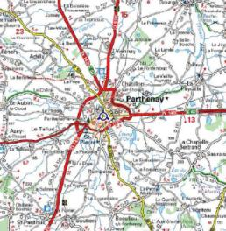
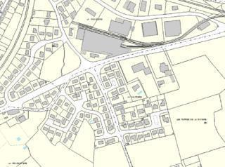

Exemple de plan de masse avec emplacement prévu du compteur (3)
Exemple de plan de masse avec emplacement du coffret (2)

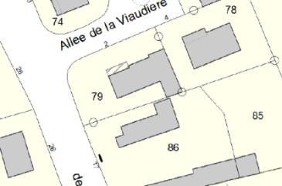
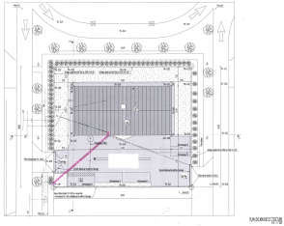

8 M

Exemple de plan détaillé de la construction avec l’emplacement prévu du compteur à l’intérieur (3)
Exemple de photo de l’environnement du chantier (4)

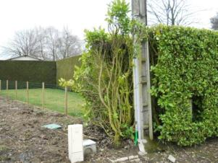

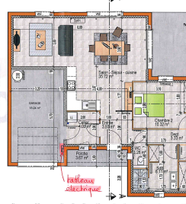

Précisions techniques (5)

La pose du coffret en limite de propriété

L’emplacement de référence du coffret est en limite de propriété au plus près du réseau de distribution existant. Le compteur pourra être positionné à l’intérieur de la construction, si la distance entre le compteur et le coffret est inférieure à 30 m.

La tranchée sera réalisée par vos soins, il convient de positionner des fourreaux de 80 mm de diamètre, tel que précisé dans le schéma ci-après.

Coupe de tranchée pour la liaison électrique entre le coffret et la construction

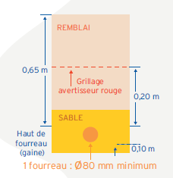

En fonction de la solution

Exemple d’arrivée de la liaison électrique à l’intérieur de votre habitation
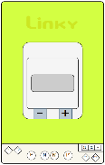
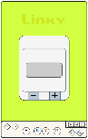
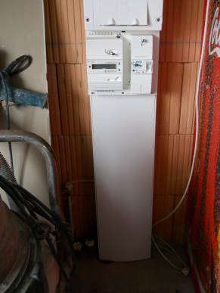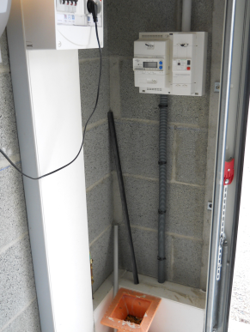
Mini 0,90 m
Maxi 1,80 m ou 1,30 m (6)
Mini 0,90 m
Maxi 1,80 m ou 1,30 m (6)
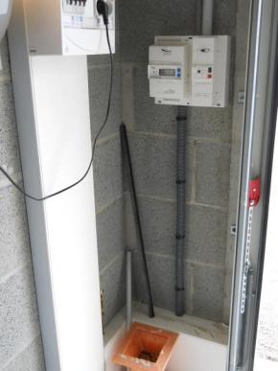

La remontée de la gaine doit être à la verticale du mur intérieur (pas d’espace entre le mur et la gaine)

(6) : L’organe de manœuvre de l’appareil de commande et de protection doit être posé à une hauteur minimum au-dessus du sol de 0,90 m et d’un maximum de 1,80 m ou de 1,30 m si le logement est destiné à des personnes à mobilité réduite (Voir photos ci dessus).

Le tableau de contrôle rassemble le compteur d’énergie et le disjoncteur de branchement, il est installé conformément aux prescriptions de la norme NF C 14-100. Il est important de respecter les conditions d’accès et d’implantation des appareils de contrôle et de protection (voir schémas ci-dessous).

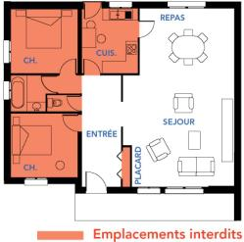

1 Dénomination et forme sociale, adresse du siège, n°RCS, capital social, qualité
2 Cocher la ou les cases correspondant au périmètre du mandat
L’emplacement du disjoncteur sera adapté en conséquence dans le respect NFC 15 100

